CIRCUITI E MISURE ELETTRONICHE Lunedì 10 giugno 2024
Prof. Cesare Svelto AA 2023/2024
Tempo disponibile 1 h 55 min Aula 4.0.1 e T.1.2 ore 15.00
COGNOME (stampatello): __________________________________ Nome: _________________________
Laurea-anno: FIS-2° Matr. e firma __ __ __ __ __ __ _______________________________

Punteggi: pre-compito=6 Es.1=7 Es.2=7 Es.3=6 Es.4=7 TOT=33
N.B. Occorre saper svolgere tutti gli esercizi per poter consegnare il compito (con un esercizio mancante o sostanzialmente non svolto non si deve consegnare). Compiti consegnati e corretti che evidenzieranno un risultato gravemente insufficiente e gravi lacune nella preparazione potranno comportare il salto dell’appello successivo. Occorre motivare tutte le risposte date e indicare i passaggi risolutivi, elencando TUTTI i sottopunti 1A), 1B), ... etc..
L’ordine logico-formale e la buona leggibilità delle risposte fornite costituiranno elemento di valutazione.
SOLUZIONI

(25 min) Esercizio 1
1A) Dopo averne scritto le definizioni, si facciano 4 esempi specifici (uno per ciascun concetto e indicando valori numerici del caso) utili a illustrare i concetti di ripetibilità, riproducibilità, riferibilità, e stabilità di una misura.
1B) Quando il circuito in figura è a regime per t → ∞, ricavare e disegnare la figura.
1D) Ricavata la costante di tempo τ, scrivere l’espressione analitica e numerica del transitorio di i(t).
1E) Valutare la potenza elettrica erogata dal bipolo percorso dalla corrente i(t) per t=0⁻ e per t=2 s.

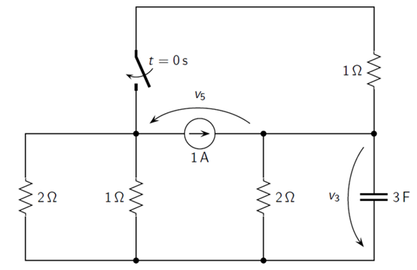

b
a
i

r₂ r₁ R₂ C

R₁

I=

6
²1A) Vedi Teoria (Libro, Lucidi, Appunti) per le definizioni e comprensione Teoria per gli esempi.

^{2.5}1B) Nel circuito r₁ e r₂ sono in parallelo ed equivalenti a un'unica R₁₂=r₁⋅r₂/(r₁+r₂)=1⋅2/(1+3)=2/3 Ω≅0.667 Ω. A regime per t → ∞, l'interruttore è chiuso e il condensatore è equivalente a un c.a..
Per ricavare il bipolo equivalente di Thévenin ai capi dei morsetti a-b, riferiamoci ai due circuiti:
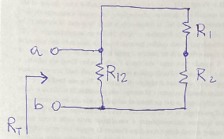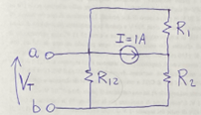
Per il calcolo della resistenza di Thévenin ai capi dei morsetti a-b, bb si deve spegnere il generatore di corrente (che è indipendente) e valutare:
R_{T}=R_{a-b}=R₁₂//(R₁+R₂)=(2/3)⋅(3)/(2/3+3)=6/11 Ω≅0546 Ω¹
La tensione di Thévenin è la tensione a vuoto (c.a.) ai capi dei morsetti a-b: V_{T}=V_{a-b,c.a.}. Dal partitore della corrente I in I_{H} e I_{L}, ricaviamo la corrente verso il basso: I_{L}=R₁/[R₁+(R₂+R₁₂)]⋅I=1/(1+2+2/3)⋅1=3/11≅0.273 A. Quindi la tensione ai capi di V_{R12}=R₁₂⋅I_{L}=(2/3)⋅(3/11)=2/11 V≅0.182 V=V_{ba} (con polarità da a ad b, ovvero V_{b}>V_{a}) ed infine
V_{T}=V_{a-b,c.a.}=V_{a}-V_{b}=-2/11 V≅-0.182 V¹
Il bipolo equivalente di Thévenin^{0.5} è indicato nella figura seguente.
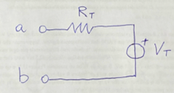

³1C) Per t=0⁻ l'interruttore è aperto e la corrente I scorre tutta in R₂ e nello stesso verso indicato per i: pertanto, i(0⁻)=I=1 A (anche se questo valore non è stato richiesto). La tensione ai capi di R₂, pari anche alla tensione ai capi del condensatore C, dato che i due bipoli sono in parallelo, è V_{R2}(0⁻)=R₂I=2⋅1=2 V=v_{C}(0⁻)=v_{C}(0)=v_{C}(0⁺)=2 V, dove le ultime uguaglianze valgono per la continuità della variabile di stato tensione del condensatore. Allora, per t=0⁺ deve essere V_{R2}(0⁺)=v_{C}(0⁺)=2 V e infine il valore iniziale della corrente è i(0⁺)=V_{R2}(0⁺)/R₂=2/2=1 A.
Per t → ∞ il valore finale della corrente è i(∞)=I_{L}=3/11 A≅0.273 A, con I_{L} calcolata (o calcolabile) come al punto 1B).

^{1.5}1D) Nello studio del circuito in transitorio, la resistenza equivalente ai capi del condensatore, si ottiene spegnendo tutti i generatori indipendenti (gen.tens.→c.c. e gen.corr.→c.a.) e combinando le resistenze risultanti. Si ottiene R_{EQ}=R₂//(R₁+R₁₂)=(2)//(5/3)=2⋅(5/3)/(2+5/3)=(10/3)/(11/3)=10/11 Ω≅0.909 Ω.
La costant
e di tempo del circuito RC è τ =R_{EQ}C=(10/11)⋅3=2.73 s^{0.5}.
L'espressione analitica del transitorio della corrente è: i(t)=[i(0⁺)-i(∞)]exp(-t/τ)+i(∞)^{0.5}.
Noti i valori iniziali e finali della corrente i e la costante di tempo t, il transitorio di corrente espresso in forma numerica è i(t)={[1-3/11]exp(-t/2.73)+3/11} A={8/11exp(-t/2.73)+3/11} A≅{0.73exp(-0.367t)+0.27} A ^{0.5}.

¹1E) Il bipolo percorso dalla corrente i(t) è la resistenza R₂ e la sua potenza assorbita è P(t)=R₂i²(t), sempre positiva per un resistore, mentre la potenza erogata è l'opposto (sempre negativa per un resistore).
Per t=0-, nota da 1C) o come colà indicato ricavabile, i(0⁻)=1 A, si calcola P(0⁻)=-2⋅(1)²=-2 W^{0.5}.
Per t=2 s, da i(2 s)={8/11exp(-2/2.73)+3/11}=0.622 A, si calcola P(2 s)=-2⋅(0.622)²=-0.774 W^{0.5}.

TOT = 10 punti da essere scalati per ×10/10 per un voto finale in decimi e poi adattati al punteggio dell’esercizio.

(25 min) Esercizio 2
(svolgere su questo foglio e sul retro)

2) E’ assegnato il circuito mostrato in figura, operante in regime sinusoidale alternato e con i(t)=3sin(2t-165°) A.

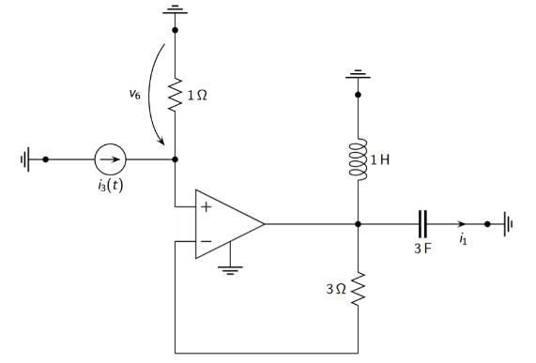

v_{L}
L
C
R₃
R₁

i_{C}
i

2A) Disegnare il circuito nel dominio dei fasori, ricavando e riportando tutte le grandezze di interesse (con valori numerici e unità di misura) secondo i dati del problema.
2B) Ricavare la corrente i_{C} nel condensatore, sia come fasore che come espressione analitica e numerica del tempo.
2C) Ricavare la tensione v_{L} sull’induttore, sia come fasore che come espressione analitica e numerica del tempo.
2D) Calcolare la potenza complessa S erogata dall’OP-AMP e le potenze attive P_{R1} e P_{R3} assorbite dai due resistori.

²2A) La pulsazione di lavoro del regime alternato sinusoidale è ω=2 rad/s. Il fasore del generatore di corrente i(t)=3cos(ωt-165°-π/2)=3cos(ωt-255°)A=3cos(ωt+105°)A è I=3e^{j105°} A=(-0.7765+j2.8978) A. Le impedenze dei bipoli del circuito sono: Z₁=R₁=1 Ω, Z₃=R₃=3 Ω, Z_{L}=jωL=j2 Ω, e Z_{C}=1/jωC=-j/ωC=-j/6 Ω.
Il circuito trasformato nel dominio dei fasori è:
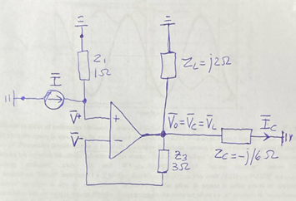

^{2.5}2B) Essendo gli ingressi dell'OP-AMP ideale a impedenza infinita, la corrente I scorre tutta in Z₁ e dunque i fasori delle tensioni d'ingresso all'OP-AMP (uguali tra loro in quanto amplificatore ideale) sono V⁺=Z₁I=V⁻. Naturalmente la corrente I₃ nel resistore R₃ deve essere nulla in quanto non può entrare corrente nell'OP-AMP e pertanto, essendo il resistore non percorso da corrente, la tensione ai capi di R₃ è nulla ed infine la tensione in uscita dall'OP-AMP risulta V_{O}=V⁻=Z₁I=V_{C}=V_{L}=3e^{j105°}
Nel condensatore: I_{C}=V_{C}/Z_{C}=(Z₁/Z_{C})I=j6⋅3e^{j105°} A=18e^{-j165°} A=(-17.3867-j4.6587) A e nel dominio del tempo la corrente è i_{C}(t)=⎪I_{C}⎪cos(ωt+∠I_{C})=18cos(2t-165°) A.

^{2.5}2C) Sull'induttore abbiamo V_{L}=V_{O}=Z₁I=3e^{j105°} V=(-0.7765+j2.8978) V e nel dominio del tempo la tensione risulta v_{L}(t)=⎪V_{L}⎪cos(ωt+∠V_{L})=3cos(2t+105°) V.
Osserviamo, qui o al punto successivo, che la corrente nell'induttore (da O verso massa) è semplicemente I_{L}=V_{L}/Z_{L}=(Z₁/Z_{L})I=[1/(j2)]⋅3e^{j105°} A=1.5e^{j15°} A=(1.4489+j0.3882) A.

³2D) La corrente uscente dall'OP-AMP è I_{O}=I₃+I_{C}+I_{L}=I_{C}+I_{L}=r A=(-15.9378-j4.2705) A essendo I₃=0. Invece, la tensione in uscita dall'OP-AMP, come visto al punto 2C), è V_{O}=3e^{j105°} V.
La potenza complessa erogata (con I_{O} uscente) dall'OP-AMP è

^{1.5} S=(1/2)V_{O}I_{O}*=0.5⋅3⋅16.5e^{j270°}=1.5⋅16.5e^{-j90°}6=-j24.75 VA≅-j25 VA.
Alternativamente, I_{O}=V_{O}/Z//=Z₁I/Z// con Z//=Z_{C}//Z_{L} e quindi 1/Z//=1/Z_{C}+1/Z_{L}=j6-j0.5=j5.5 Ω. Dunque
S=(1/2)V_{O}I_{O}*=(1/2)V_{O}V_{O}*⋅(1/Z//)*=(1/2)⎪Z₁I⎟²⋅(1/Z//)*=0.5⋅3²⋅(-j5.5)=-j24.75 VA≅-j25 VA.
Si osserva che tale potenza è tutta potenza reattiva (solo parte immaginaria di S), come deve essere visto che l'OP-AMP alimenta solo due carichi reattivi (L e C mentre R₃ non è percorsa da corrente): P=0 W e Q=-24.75 VAR.
¹ La potenza attiva sul resistore R₁, percorso da corrente I, è P_{R1}=(1/2)R₁⎪I⎟²=0.5⋅1⋅9=4.5 W.
^{0.5} La potenza attiva sul resistore R₃, percorso da corrente nulla è evidentemente pari a zero: P_{R3}=0 W.

NOTA: le risposte sono qui evidenziate in giallo, e non in grassetto, per non creare confusione con i fasori.

TOT = 10 punti da essere scalati per ×10/10 per un voto finale in decimi e poi adattati al punteggio dell’esercizio.

(30 min) Esercizio 3
3A) Disegnare lo schema blocchi del DVM a rampa analogica e poi del DVM integratore a doppia rampa.
3B) Un DVM a doppia rampa a 5e½ cifre opera su dinamica bipolare, con tempo di salita 100 ms, clock a frequenza 200 kHz, portata 10 V, e riferimento interno V_{R}=-5 V. Si ricavi l’incertezza di quantizzazione u_{Q}(V_{X}).
3C) Si ricavi il numero di bit, n, del voltmetro e il corrispondente numero di bit equivalenti, n_{E}, se il rumore aggiunto ha ampiezza efficace V_{N}=2 mV. Quanti bit si "perdono" rispetto a quelli originariamente disponibili?
3D) Volendo operare con un tempo di misura costante (indipendente dal valore V_{X} misurato), si individui la frequenza di campionamento f_{Sa} del voltmetro e la massima frequenza di segnale f_{S,MAX} correttamente acquisibile.

³3A) Vedi Teoria (Libro, Lucidi, Appunti).

²3B) Il periodo del clock è T_{C}=1/f_{C}=1/(2×10⁵)=5 µs e quindi il numero di conteggi durante la rampa di salita è N_{U}=T_{U}/T_{C}=(100 ms)/(5 µs)=20 000=2⋅10⁴. L’equazione della misura per il voltmetro integratore a doppia rampa è
La risoluzione dimensionale ΔV si ottiene in corrispondenza della variazione minima, risoluzione, sul numero di conteggi in discesa (ΔN_{D}=1) e pertanto
ΔV=ΔV_{X}==2.5×10⁻⁴=250 µV=0.25 mV
L’incertezza di quantizzazione è
u_{Q}(V)= ≅0.29 ΔV≅72.2 µV

³3C) Il numero massimo di conteggi durante la rampa di discesa, N_{D,MAX}, si ha in corrispondenza di una tensione d'ingresso pari alla portata del voltmetro e dunque
per cui
=4×10⁴
che è qui il doppio dei conteggi in salita, essendo in modulo P/V_{R}=2.
Dato che il voltmetro è bipolare, il numero di livelli è N=2N_{D,MAX}=8×10⁴ e quindi il corrispondente numero di bit è
n=log₂N≅16.29 🡪 17 bit
In presenza di rumore aggiunto con ampiezza efficace V_{N}, il numero di bit equivalenti è
n_{E}==17-4.8=12.2 bit∼12 bit
Dove il "≅" vale perché V_{N}>>u_{Q} e dunque il rapporto V_{N}/u_{Q}>>1.
A causa del rumore aggiunto “si perdono” quasi 5 (-4.8) bit a partire dai 17 bit originariamente disponibili.
N.B. Più correttamente, il calcolo di n_{e} andrebbe fatto utilizzando la quantizzazione (potenziale) in base al numero di bit fisicamente disponibili: con u_{Q,ID}=(D/2^{n})/ ≅44 μV (<u_{Q}≅72 μV), si ottiene n_{e}≅12.5 con 5.5 bit persi. Infatti, il voltmetro utilizza una quantizzazione (ΔV e u_{Q}) sulla base dei conteggi disponibili che è più grossolana di quella che gli sarebbe consentita sulla base del numero di bit fisicamente disponibili. Infatti, la Teoria dei bit equivalenti tiene conto dei b it "persi" a partire dai bit fisici "rispetto al rumore del quantizzatore ideale", che è appunto u_{Q,ID}.

²3D) Il tempo più lungo che può occorrere per una misura risulta
T_{MIS,MAX}=T_{U}+T_{D,MAX}=T_{U}+N_{D,MAX}T_{C}=100 ms+4×10⁴⋅5 µs=100 ms+200 ms=300 ms
Per dimensionare un tempo di misura costante e indipendente da V_{X}, occorre scegliere T_{MIS}=T_{MIS,MAX}.
La frequenza di campionamento corrispondente al tempo di misura adottato è
f_{Sa}=f_{MIS}=1/T_{MIS}=1/(300 ms)≅3.33 Hz~3 Hz (ovvero sono garantite 3 letture al secondo)
Per rispettare le condizioni del teorema del campionamento, la massima frequenza di segnale correttamente acquisibile è
f_{S,MAX}=f_{Sa}/2≅1.67 Hz∼1.5 Hz

TOT = 10 punti da essere scalati per ×10/10 per un voto finale in decimi e poi adattati al punteggio dell’esercizio.

(35 min) Esercizio 4
4) Un oscilloscopio digitale con banda 100 MHz, 2 canali, ADC a 8 bit e 1GSa/s è usato per misurare due segnali di tensione con sovrapposti alcuni disturbi:
V₁) tensione di rete attenuata di 40 dB con sovrapposto un disturbo sinusoidale a 5 kHz e di ampiezza 100 mV.
V₂) onda quadra con livelli 2-12 V, duty cycle 50%, e periodo 40 ms, con sovrapposto un disturbo sinusoidale a 100 Hz e di ampiezza efficace 707 mV. La sinusoide a 100 Hz è “sincrona” con l’onda quadra nel senso che vale zero al centro dei fronti di salita e di discesa di quest’ultima.
4A) Scegliere tutte le impostazioni dello strumento di misura, per rappresentare a pieno schermo segnali e disturbi.
4B) Disegnare la schermata oscillografica.
4C) Come si può misurare (manualmente e automaticamente) il tempo di salita dell’onda quadra? Se il tempo di salita del segnale a onda quadra è t_{R,S}=5 ns, quale valore risulta per il tempo di salita misurato dallo strumento, t_{R,MIS}?
4D) Utilizzando i marker orizzontali, si misura dalla visualizzazione a schermo l’escursione (ampiezza) picco-picco di V₂ con il suo disturbo: quanto vale circa il valore misurato, V_{2,PP}, e la sua incertezza relativa u_{R}(V_{2,PP})?

⁴4A) Occorre collegare i cavi coassiali che portano i due segnali di tensione (e gli associati disturbi) ai due ingressi dell’oscilloscopio. Ad esempio V₁ sul CH1 e V₂ sul CH2. L’accoppiamento dei segnali è bene che sia in DC coupling per visualizzare tutte le componenti spettrali includendo eventuali offset o fluttuazioni lentamente variabili e senza deformare, come avverrebbe con un accoppiamento AC, le componenti di bassa frequenza (il segnale V₂ ha frequenza f₂=1/T₂=25 Hz che è addirittura più bassa della frequenza di rete). Inoltre un accoppiamento in AC comporterebbe una traslazione del livello verticale per l’onda quadra, ponendo lo zero a circa metà dell’ampiezza del gradino: questo non è necessario né opportuno e rischia di far perdere il punto di vista sui livelli tutti positivi di quest’onda che di per se non è alternata. Il segnale “più lento” dei due è l’onda quadra: T₂=40 ms rispetto a T₁=1/(50 Hz)=20 ms, inoltre i fronti di salita e di discesa dell’onda quadra saranno più ripidi degli attraversamenti di zero dell’onda sinusoidale: pertanto è opportuno prelevare il segnale di trigger su
a V₂ e con livello V_{TR}=7 V (qualunque livello da 3 V a 11 V potrebbe andare abbastanza bene) e ad esempio con pendenza SLOPE+ se si vuole sincronizzare la rappresentazione dei segnali sullo schermo con un fronte di salita dell’onda quadra. Sempre per il trigger, è opportuno scegliere una modalità di pre-trigger al 50 % (disponibile in un oscilloscopio digitale) di modo da posizionare l’istante di trigger a centro schermo orizzontalmente e visualizzare metà delle tracce prima dell’istante di trigger (nel semi-schermo sinistro) e metà delle tracce dopo l’istante di trigger (nel semi-schermo destro). Volendo rappresentare circa 1 periodo di V₂ sull’asse X (e quindi circa 2 periodi di V₁ sullo stesso ed unico asse temporale), per una “visualizzazione a pieno schermo”, dobbiamo scegliere per l’asse dei tempi una amplificazione orizzontale A_{X}=40 ms/10 DIV=4 ms/DIV🡪5 ms/DIV, così da vedere sullo schermo poco più di un periodo del segnale a onda quadra (circa il 20 % in più) e meno di due periodi. La tensione di rete (in Italia e in Europa) è una sinusoide a 50 Hz con ampiezza efficace di circa 200 V e quindi una ampiezza picco-picco di circa ±311 V. Attenuandola di 40 dB (un fattore 100 in ampiezza), essa si riduce a circa ±3.11 V, con sovrapposto il disturbo sinusoidale a 5 kHz (e che quindi effettua 100 oscillazioni per ogni periodo di rete da 20 ms con f_{RETE}=50 Hz) e con ampiezza picco-picco di ±100 mV, che risulta appena visibile essendo circa 1/30 rispetto all’ampiezza del segnale di rete attenuato. L’escursione di ampiezza per la tensione V₁ in ingresso al CH1 è di circa ±3.21 V (picco-picco della rete più il picco-picco del disturbo sinusoidale) e quindi dobbiamo scegliere una amplificazione verticale A_{Y,1}=6.42 V/8 DIV≅0.8 V/DIV🡪1 V/DIV. Conviene scegliere il Vertical Position o GND-level per il CH1 a centro schermo verticalmente e quindi alla quarta divisione dal basso. Il disturbo presente sul segnale V₂ ha una ampiezza di picco che è 0.707 V⋅=1 V ed oscilla, a media nulla, nel range di valori ±1 V. L’escursione di ampiezza per la tensione V₂ in ingresso al CH2 è pertanto di circa 12 V, da un minimo di 1 V (2V di valle del segnale -1 V di valle del disturbo) fino a 13 V (12V di picco del segnale +1 V di picco del disturbo). Quindi, per il secondo segnale misurato, dobbiamo scegliere una amplificazione verticale A_{Y,2}=12 V/8 DIV=1.5 V/DIV🡪2 V/DIV. Conviene scegliere il Vertical Position o GND-level per il CH2 alla prima divisione dal basso, e quindi a +1 DIV dal fondo dello schermo. Non occorre scegliere una particolare modalità di visualizzazione multitraccia in quanto l’oscilloscopio digitale riesce a visualizzare simultaneamente due o più tracce grazie alla rappresentazione del contenuto della memoria RAM video direttamente sullo schermo (non c’è un unico pennello elettronico da condividersi su più tracce come avveniva in un oscilloscopio analogico). Essendo entrambi i disturbi in bassa (1 MHz) frequenza, non giova utilizzare opzioni di FILTER che limitino la banda di misura riducendo disturbi HF e rumore, anzi l’eventuale uso di un LP/FILTER inficerebbe la misura del tempo di salita del segnale a onda quadra.

²4B) Secondo le impostazioni scelte al punto precedente, la schermata oscillografica, che mostra l’evoluzione temporale dei due segnali di tensione ciascuno con sovrapposto il suo disturbo, è mostrata nella figura seguente.

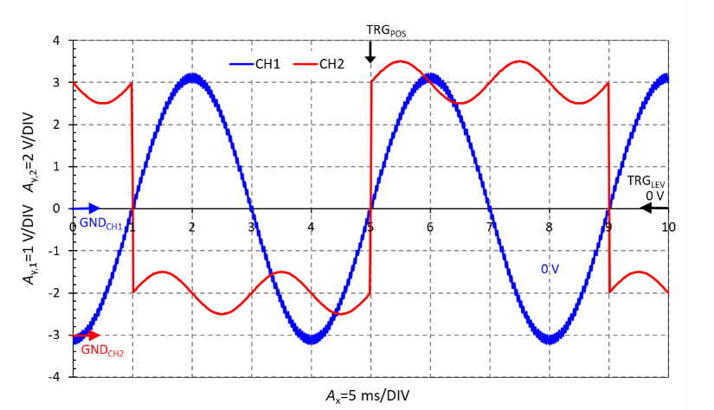

²4C) ¹Per misurare manualmente il tempo di salita dell’onda quadra, è possibile espandere la scala temporale dell’asse X, ad esempio fino ad A_{X,SHORT}=1 ns/DIV, di modo da visualizzare ±5 ns attorno al punto centrale del fronte di salita. A questo punto si possono contare il numero di divisioni (e sottodivisioni) orizzontali N_{X} che occorrono al segnale a onda quadra “medio” (cercando di epurarlo visivamente dall’effetto del disturbo) per passare dal valore “minimo medio” V_{2,MIN,AVE}+10%ΔV_{2,AVE}=3 V fino al valore “massimo medio” V_{2,MAX,AVE}-10%ΔV_{2,AVE}=11 V, dove ΔV_{2,AVE}=(V_{2,MAX,AVE}-V_{2,MIN,AVE})=10 V è l’escursione “media” da minimo a massimo. Si ricava infine il tempo di salita misurato t_{RISE,MIS}=N_{X}⋅A_{X,SHORT}. Se non si vogliono “contare manualmente” le divisioni N_{X}, e a anche per avere una maggiore precisione nella misura, si possono anche utilizzare i marker verticali dell’oscilloscopio digitale, per “contare digitalmente” il tempo di salita, che sarà mostrato a schermo come la distanza tra i due marker temporali (verticali). Dato il tipo di disturbo, rapido e ampio, che agisce sul segnale V₂, in questo caso non è opportuno utilizzare una misura automatizzata di t_{RISE} da parte dell’oscilloscopio digitale. La misura è possibile anche automaticamente, utilizzando le misure automatizzate dell'oscilloscopio digitale: in tal caso, si preme il "tasto t_{RISE}" e si legge il valore misurato dallo strumento.
¹Siccome l’oscilloscopio digitale ha una banda analogica passante B=100 MHz, il tempo di salita dello strumento è T_{R,OSC}≅0.35/B=3.5 ns e il tempo di salita misurato (sia manualmente che automaticamente), dalla composizione quadratica dei tempi di salita del segnale e di quello proprio dell’oscilloscopio, risulta
t_{R,MIS}==≅6.1 ns

²4D) ¹Per quanto visto al punto 4A), il segnale V₂ viene osservato con una amplificazione verticale A_{Y,2}=2 V/DIV e dunque su una dinamica D_{CH2}=(8 DIV)⋅A_{Y,2}=16 V per l’ADC dell’oscilloscopio digitale. Supponendo che l’ADC disponga di n=8 bit e dunque N=2^{n}=256 livelli di quantizzazione, la risoluzione dimensionale per ogni misura di tensione (e dunque per la lettura di ciascuno dei 2 marker orizzontali) è ΔV_{CH2}=D_{CH2}/N=62.5 mV a cui corrisponde una incertezza di quantizzazione =ΔV_{CH2}/≅18 mV. Il segnale V₂ ha un massimo V_{2,MAX}=13 V e un minimo V_{2,MIN}=1 V pertanto V_{2,PP}=(V_{2,MAX}-V_{2,MIN})=12 V e questo sarà all’incirca il valore misurato dall’oscilloscopio digitale, a meno del doppio errore di quantizzazione che va in differenza (ad esempio entrambi i valori V_{2,MAX} e V_{2,MIN} quantizzati per difetto con passo di quantizzazione ΔV_{CH2}=62.5 mV).
¹L’incertezza assoluta sul valore picco-picco del CH2, misurato come differenza di due misure di ampiezza, ciascuna affetta dalla stessa incertezza di quantizzazione, è u(V_{2,PP})=⋅u_{Q,CH2}V_{X}≅26 mV. Pertanto, l’incertezza relativa è u_{R}(V_{2,PP})=u(V_{2,PP})/V_{2,PP}≅(26 mV)/(12 V)≅0.21%~0.2%.

TOT = 10 punti da essere scalati per ×10/10 per un voto finale in decimi e poi adattati al p
unteggio dell’esercizio.

